Nom : ______________________________

Cours 17 : Trouver l’aire du disque

**Un disque** est une __________________ délimitée par un cercle. L’aire du disque est la mesure de sa ____________________.

Elle s’exprime en unités carrées (mm2, cm2, m2…)

__________________

________________

La formule pour trouver la circonférence

________________

ou

_________________

Formule pour l’aire d’un parallélogramme = b x h

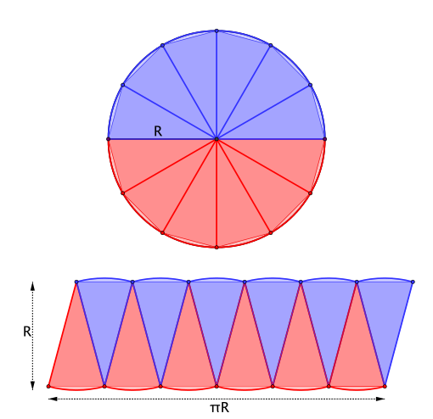

Bien que cette méthode de division en secteurs soit approximative, l’erreur devient de plus en plus petite à mesure que le cercle est divisé en un plus grand nombre de secteurs. On arrive à calculer l’aire du disque en utilisant

π∙r2

Trouve l’aire du disque à partir de la mesure donnée.

Arrondis tes réponses au centième près.

r = 8 cm

C = 47,12 mm

d = 28 dm

La mesure de l’aire du disque s’exprime en unités carrées (mm2, cm2, m2…)

SUPER!